Техническое задание
на поставку хозяйственных товаров для нужд
муниципального автономного учреждения
«Объединенная дирекция парков Богородского городского округа Московской области»

1. Заказчик: МАУ «Объединенная дирекция парков Богородского городского округа Московского округа».
2. Наименование товара: хозяйственные товары
3. Характеристики и количество предмета закупки:
№ п.п. | Наименование | Технические характеристики | Ед. изм. | Кол-во
1 | Веник трехпрошивной | Материал: сорго  Количество прошивок: трёхпрошивной  Ширина рабочей части, не менее: 21 см.  Общая длина, не менее: 81 см. | шт | 15
2 | Мешки для мусора  30 л. | Материал: полиэтилен высокого давления (ПВД)  Тип упаковки: рулон  Количество в рулоне: 50 шт.  Объём пакета: 30 л.  Размер пакета: 50х70  Плотность: 25 мкм  Цвет: чёрный | уп | 120
3 | Мешки для мусора 120 л. | Материал: полиэтилен высокого давления (ПВД)  Тип упаковки: рулон  Количество в рулоне: 10 шт.  Объём пакета: 120 л.  Размер пакета: 70х110 см.  Плотность: 80 мкм  Цвет: чёрный | рул | 300
4 | Мешки для мусора 240 л. | Материл: полиэтилен высокого давления (ПВД)  Тип упаковки: рулон  Количество в рулоне: 10 шт.  Объём пакета: 240 л.  Размер пакета: 90х140 см  Плотность: 80 мкм  Цвет: чёрный | уп | 200
5 | Клейкая лента упаковочная | Тип: упаковочная  Цвет: прозрачный  Толщина: 45 мкм  Ширина: 48 мм.  Длина: 198 м. | шт | 20
6 | Клейкая лента бумажная | Тип: малярная  Ширина: 48 мм.  Длина: 50 м.  Цвет: белый | шт | 20
7 | Мыло жидкое антибактериальное | Объём упаковки: 5000 мл.  Антибактериальный эффект: наличие  Отдушка: свежесть  Вид упаковки: канистра | шт | 50
8 | Мыло жидкое | Тип средства: крем-мыло  Объём упаковки: 500 мл.  Вид упаковки: флакон с помповым дозатором  Отдушка: свежесть | шт | 100
9 | Мыло туалетное | Назначение: туалетное  Вес изделия: 90 г.  Вид: ординарное  Отдушка: цветочная | шт | 70
10 | Мыло хозяйственное | Назначение: хозяйственное  Вес: 200 г.  Состав: натриевые соли жирных кислот натуральных жиров и масел – 72% | шт | 50
11 | Чистящее средство для сантехники | Назначение: удаление налёта и ржавчины  Применение: для сантехники  Объём/вес упаковки, не менее: 750 г.  Форма выпуска: гель  Наличие хлора: нет | шт | 70
12 | Универсальное чистящее средство | Объём/вес упаковки, не менее: 475 г.  Наличие хлора: нет  Форма выпуска: порошок  Отдушка: в ассортименте | шт | 70
13 | Освежитель воздуха | Тип распылителя: аэрозоль  Объём флакона: 300 мл.  Отдушка: цветочная, морская | шт | 20
14 | Салфетки хозяйственные универсальные | Тип салфеток: салфетки-тряпки  Назначение: для сухой и влажной уборки  Материал: вискоза  Плотность материала: 50 г/м²  Размер салфетки, не менее: 35х35 см  Количество в упаковке: 5 шт. | уп | 40
15 | Бумага туалетная | Количество слоёв: 3  Цвет: белый  Ароматизатор: нет  Тиснение: наличие  Перфорация: наличие  Сырьё: первичная целлюлоза  Длина рулона, не менее: 19,38 м  Количество листов в рулоне, не менее: 155 шт.  Объём упаковки: 24 рулона | уп | 20
16 | Швабра деревянная | Тип: швабра в сборе  Вид: швабра универсальная  Материал: дерево  Размер держателя, не менее: 33 см.  Длина рукоятки, не менее: 120 см. | шт | 10
17 | Швабра флаундер с плоским МОПом | Тип: швабра в сборе  Вид: швабра флаундер (плоская)  Размер держателя, не менее: 42х13 см  Длина рукоятки, не менее: 130 см.  Материал МОПа: микрофибра  Материал инвентаря: полипропилен, сталь  Пример изделия:  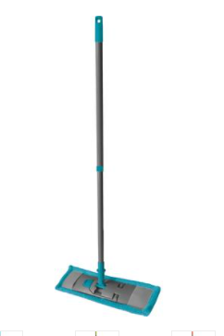 | шт | 10
18 | Насадка МОП для швабры флаундера | Тип: насадка МОП  Вид: для швабры флаундера (плоской)  Крепление насадки МОП: карман  Материал МОПа: микрофибра  Размер МОПа, не менее: 42х13 см  Примечание: совместимость с п. 17 (швабра флаундер плоская) | шт | 20
19 | Сгон для воды усиленный | Тип изделия: сгон для воды  Ширина моющей поверхности, не менее: 55 см.  Материал: металл+резина  Пример изделия:  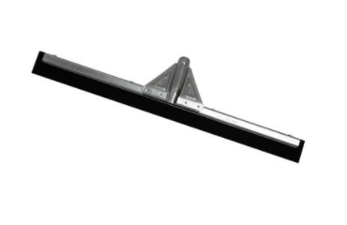 | шт | 6
20 | Ручка алюминиевая | Материал: металл  Длина, не менее: 140 см.  Примечание: совместимость с п. 19 (сгон для воды усиленный)  Пример изделия:  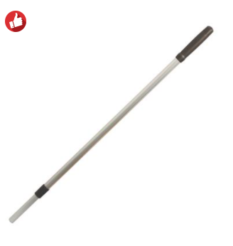 | шт | 6
21 | Ведро пластмассовое | Вид товара: хозяйственный  Объём: 10 л.  Форма: круглая | шт | 10
22 | Полотно техническое холстопрошивное | Ширина полотна, не менее: 80 см.  Длина полотна, не менее: 50 м.  Состав ткани: 80% хлопок+20% полиэстер  Плотность материала: 180 г/м²  Цвет: белый | рул | 5
23 | Средство для мытья пола концентрированное | Назначение: для всех типов полов  Тип упаковки: флакон  Объём упаковки: 1000 мл.  Дезинфицирующие свойства: наличие  Отдушка: в ассортименте | шт | 40
24 | Средство для стекол | Назначение: для мытья стёкол  Объём/вес, не менее: 500 мл.  Вид упаковки: флакон с распылителем | шт | 15
25 | Полотенца бумажные | Количество слоёв, не менее: 2  Количество рулонов в упаковке, не менее: 4  Тиснение: наличие  Перфорация: наличие  Сырьё: первичная целлюлоза  Цвет: белый | уп | 30
26 | Губки для мытья посуды | Материал: поролон  Назначение: универсальное  Абразивный слой: наличие  Размер, не менее: 95х65х30 мм.  Количество в упаковке, не менее: 5 шт. | уп | 20
27 | Пульверизатор (насадка для распыления) | Длина шланга: 20-22 см.  Материал: пластик  Пример изделия:  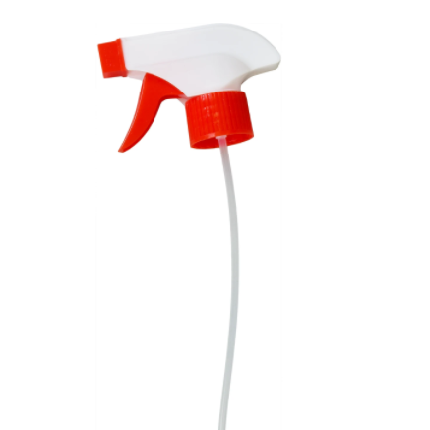 | шт | 10
28 | Помпа механическая | Тип: механическая  Материал: пластик  Примечание: совместимость с бутылкой ёмкостью 19 л.  Пример изделия:  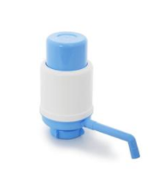 | шт | 3
29 | Дозатор для жидкого мыла | Назначение: для жидкого мыла  Механизм управления: ручной  Объём: 0,5 л.  Материал: нержавеющая сталь  Полировка: наличие  Цвет: серебристый  Способ заправки: наливной дозатор  Пример изделия:  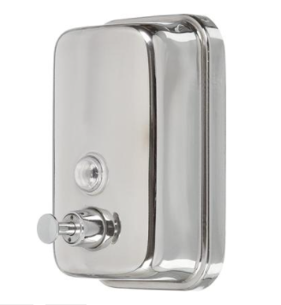 | шт | 20
30 | Салфетки целлюлозные | Назначение: универсальное  Материал: на основе целлюлозы  Формат упаковки: туба  Количество в упаковке, не менее: 100 шт.  Размер салфетки, не менее: 130х170 мм. | уп | 5
31 | Замок навесной с дужкой | Тип замка: навесной  Вид замка: ключевой  Автоматическая система запирания: наличие  Количество ключей в комплекте, не менее: 5 шт.  Размер, не более: 50х70 мм | шт | 20
32 | Универсальный клей мгновенного действия | Назначение: универсальный  Вес: 3 г.  Функция водостойкости: наличие  Функция термостойкости: наличие  Пример изделия:  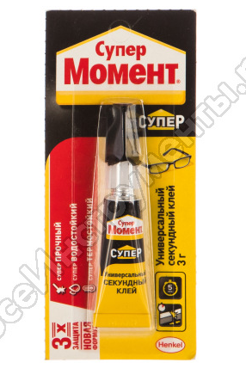 | шт | 15
33 | Кабельная стяжка | Материал: пластик  Ширина, не менее: 3,6 мм  Длина, не менее: 300 мм  Количество в упаковке: 100 шт.  Цвет: белый | уп | 100
34 | Хомут пластиковый | Тип: стяжка  Материал: пластик  Длина: 100 мм.  Ширина: 2,5 мм.  Цвет: белый  Количество в упаковке: 100 шт. | уп | 40
35 | Скобы для строительного степлера 14 мм. | Тип и размер скоб: 53  Материал: сталь  Высота скобы: 14 мм.  Количество скоб в упаковке: 1000 шт. | шт | 2
36 | Скобы для строительного степлера 10 мм. | Тип и размер скоб: 53  Материал: сталь  Высота скобы: 10 мм.  Количество скоб в упаковке: 1000 шт. | шт | 2
37 | Кисть плоская 38 мм. | Материал рукоятки: дерево  Материал рабочей части: натуральная щетина  Ширина: 38 мм | шт | 10
38 | Кисть плоская 63 мм. | Материал рукоятки: дерево  Материал рабочей части: натуральная щетина  Ширина: 63 мм. | шт | 10
39 | Кисть плоская 75 мм. | Материал рукоятки: дерево  Материал рабочей части: натуральная щетина  Ширина: 75 мм. | шт | 5
40 | Кисть ракля | Материал рукоятки: пластмасса  Материал рабочей части: искусственная щетина  Размер: 30х120 мм. | шт | 2
41 | Фонарь светодиодный | Количество светодиодов, не менее: 19  Диаметр прожектора, не менее: 55 мм.  Защитные влагостойкие свойства: наличие  Материал корпуса: пластик  Комплектация элементами питания: наличие  Количество режимов работы, не менее: 3 | шт | 2
42 | Салфетки хозяйственные универсальные | Назначение: универсальное  Материал: вискоза  Формат упаковки: рулон  Размер: 25,5х20,5 см.  Плотность материла: 45 г/м²  Цвет: белый  Пример изделия:  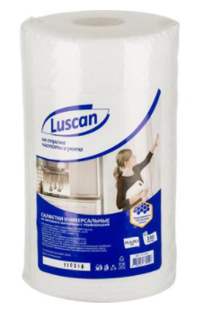 | рул | 3
43 | Салфетка  из микрофибры | Тип салфеток: салфетки-тряпки  Назначение: для стёкол и зеркал  Материал салфеток: микрофибра  Размер салфетки: 30х30 см.  Количество в упаковке: 1 шт.  Пример изделия:  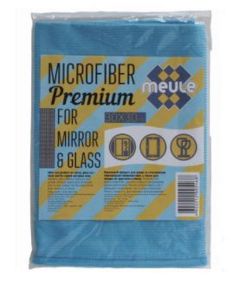 | шт | 3
44 | Контейнер полиэтиленовый | Назначение: универсальный  Материал: полиэтилен низкого давления (ПНД)  Длина: 600 мм.  Ширина: 400 мм.  Высота, не менее: 340 мм.  Объём, не менее: 50 л.  Пример изделия:  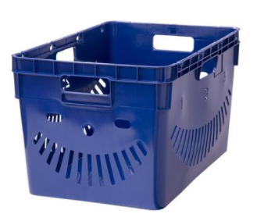 | шт | 2
45 | Корзина универсальная | Назначение: универсальное  Материал: полипропилен  Объём: 15 л.  Крышка: наличие  Пример изделия:  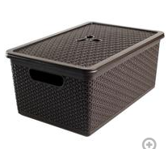 | шт | 1
46 | Опора для растений | Материал: металл  Форма: круглая  Цвет: зелёный  Высота: 90 с.  Количество колец: 4  Пример изделия:  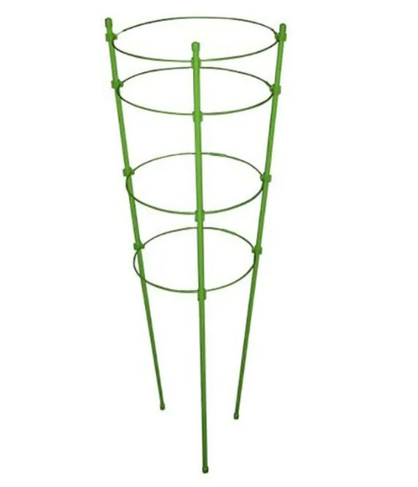 | шт | 20
47 | Изоляционная лента  жёлтая | Материал: поливинилхлорид  Температуростойкость: 50 С̊  Толщина: 19 мм.  Длина: 20 м.  Цвет: жёлтый | шт | 20
48 | Изоляционная лента  зелёная | Материал: поливинилхлорид  Температуростойкость: 50 С̊  Толщина: 19 мм.  Длина: 20 м.  Цвет: зелёный | шт | 20
49 | Изоляционная лента красная | Материал: поливинилхлорид  Температуростойкость: 50 С̊  Толщина: 19 мм.  Длина: 20 м.  Цвет: красный | шт | 20
50 | Изоляционная лента синяя | Материал: поливинилхлорид  Температуростойкость: 50 С̊  Толщина: 19 мм.  Длина: 20 м.  Цвет: синий | шт | 20
51 | Рулетка измерительная 3 м. | Длина ленты: 3 м.  Ширина ленты: 16 мм.  Материал корпуса: обрезиненный пластик  Материал ленты: сталь  Измерительная шкала: см.  Пример изделия:  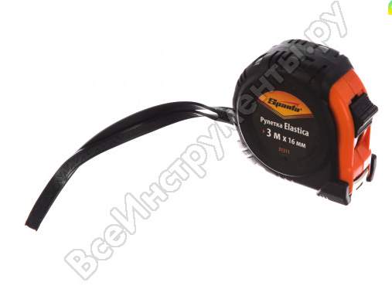 | шт | 5
52 | Рулетка измерительная 5 м. | Длина ленты: 5 м.  Ширина ленты: 19 мм.  Материал корпуса: обрезиненный пластик  Материал ленты: сталь  Пример изделия:  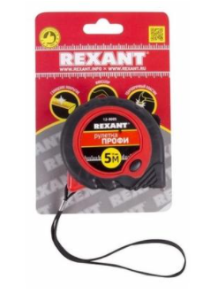 | шт | 5
4. Место поставки: Московская область, г. Ногинск, ул. Леснова, д. 2.
5. Срок (период) поставки товара: поставка осуществляется в течение 10 рабочих дней с даты заключения Договора.
6. Требования к поставке товаров: Поставка товара осуществляется транспортом Поставщика. Конкретное количество Товара, дата, время и место поставки определяется Заказчиком.
Маркировка товара должна содержать: наименование изделия, наименование фирмы-изготовителя, юридический адрес изготовителя, дату выпуска (если иное не предусмотрено действующим законодательством РФ). Упаковка должна обеспечивать сохранность товара при погрузочно-разгрузочных работах и транспортировке к конечному месту поставки. Поставка Товаров должна быть выполнена с надлежащим качеством и в установленные Контрактом сроки.
Поставщик обязан обеспечивать соответствие поставленных товаров требованиям качества, а также иным требованиям сертификации, безопасности (санитарным нормам и правилам, государственным стандартам и т.п.), установленным действующим законодательством Российской Федерации и условиям контракта, изложенным в показателях качества технической характеристики, определённой при размещении государственного заказа.
7. Требования к качеству товара: Товар должен соответствовать действующим стандартам, утвержденным на данный вид товара, и наличием сертификатов, обязательных для данного вида товара, оформленных в соответствии с российским законодательством. Все поставляемые товары должны быть высокого качества и изготовлены из безопасных материалов в соответствии с действующими стандартами, утвержденными на данный вид поставляемого товара, иметь сертификаты качества, обязательные для данного вида товара, оформленные в соответствии с Российским законодательством.
Поставляемые товары должны быть новыми (т.е. которые не были в употреблении, не отремонтированы, в том числе путем восстановления, замены составных частей, восстановления потребительских свойств). Поставляемый товар - должен соответствовать функциональным характеристикам, установленным производителем для предлагаемого к поставке товара.
Товар должен быть упакован в соответствии с требованиями производителя (изготовителя) товара и обеспечивать сохранность товара при транспортировке и хранении. К товару должны прилагаться все необходимые сертификаты, инструкции и другая техническая документация. Весь поставляемый товар должен быть фабричной сборки, новым, то есть не бывшим в эксплуатации, не восстановленным и не собранным из восстановленных компонентов и свободно распространяться на территории Российской Федерации.
8. Требования по комплектности товаров: Упаковка товара должна быть не нарушена, не помята и не иметь следов подтеков и иных механических повреждений.
9. Требования по передаче Заказчику технических и иных документов при поставке товаров: Представляются сертификаты, обязательные для данного вида товара, и иные документы, подтверждающие качество товара, санитарно-эпидемиологические заключения. Наличие руководства пользователя на русском языке. Техническая документация может быть представлена как на русском, так и на английском языке. Во всех случаях недопустимо предоставление технической документации и руководств пользователя в виде ксерокопий.
10. Требования к безопасности товаров: Товары должны соответствовать действующим стандартам, утвержденным на данный вид товара, и наличием сертификатов, обязательных для данного вида товара, оформленных в соответствии с российским законодательством. Весь поставляемый товар должен соответствовать ГОСТам, ТУ, действующим на момент поставки, иметь сертификаты качества (паспорт) и сертификаты соответствия гигиеническим и санитарным нормам; должны быть разрешены к применению Министерством здравоохранения РФ на территории РФ, в случае данный товар в соответствии с действующим законодательством подлежит сертификации.
11. Требования по сроку гарантий качества на поставляемый товар: в соответствии со спецификацией.
Если в гарантийный срок обнаружатся дефекты товара, то они устраняются Поставщиком за свой счет в согласованные сроки и гарантийный срок при этом продлевается на период устранения дефектов.

